جامعة ميدأوشن

كلية الإدارة
ماجستير إدارة اعمال

عنوان البحث:

أثر استخدام شبكات التواصل الاجتماعي على الفرد (سناب شات وتيك توك نموذجًا)
The Impact of Social Media Use on the Individual
(Snapchat and TikTok as Examples)

إعداد الطالب:

نواف حسن مريشيد الرفيعي
251001738

إشراف:

د. الفيصل عبد الحميد
د. فايز جراد

العام الدراسي: 2025



حقوق الطباعة

حقوق الطباعة تمتلكها جامعة ميدأوشن. حيث إن جميع المواد والمحتويات الواردة في هذا البحث هي
ملك للجامعة، ولا يجوز استخدامها أو إعادة نشرها أو توزيعها بدون إذن مسبق من جامعة
ميدأوشن.
الباحث :
نواف حسن الرفيعي



شكر وتقدير

أتوجه بخالص الشكر والامتنان إلى والديّ العزيزين، اللذين كانا لي السند والدعم في كل مراحل حياتي، فلهما الفضل بعد الله فيما وصلت إليه اليوم من علمٍ ومعرفةٍ ونجاح.
كما أعبّر عن تقديري العميق لزوجتي الغالية على صبرها وتشجيعها المتواصل، ووقوفها بجانبي بكل حبٍ وتفهّم خلال فترة إعداد هذا البحث، فوجودها كان حافزًا كبيرًا لي على الاستمرار والعطاء.

ولا يفوتني أن أتقدم بجزيل الشكر والامتنان إلى سعادة الدكتور د. الفيصل عبد الحميد و د. فايز جراد
على جهودهم القيّمة وتوجيهاتهم السديدة وإشرافهم الكريم طوال فترة إعداد هذا البحث، فلقد كان لدعمهما العلمي وتوجيهاتهما البناءة الأثر الكبير في إتمام هذا العمل على النحو المطلوب

الفهرس

فهرس المحتويات
- حقوق الطباعة
- شكر وتقدير
- الجداول والاشكال
- المستخلص

الفصل الأول: الإطار العام للدراسة
- المقدمة
- مشكلة الدراسة
- أهمية الدراسة
- أهداف الدراسة
- تساؤلات الدراسة
- فروض الدراسة
- النظرية العلمية لإعداد البحث

الفصل الثاني: منهجية الدراسة
  - منهج الدراسة
  - مجتمع الدراسة
  - عينة الدراسة
  - أداة الدراسة
  - صدق وثبات الأداة
  - إجراءات الدراسة
  - أساليب التحليل الإحصائي

الفصل الثالث: الدراسات السابقة والإطار النظري
  - المقدمة
  - عرض الدراسات السابقة
  - الإطار النظري

الفصل الرابع: النتائج والتوصيات
  - نتائج الدراسة
  - التوصيات
  - حدود الدراسة
  - اقتراحات لدراسات مستقبلية
  - الخاتمة
  - المراجع

فهرس الملاحق
- استمارة الاستبيان
- المعلومات الشخصية
- محاور الاستبيان
فهرس الجداول والاشكال
الجداول و الأشكال
- صورة رقم -١- يوضح عدد ساعات استخدام التطبيقات اليومية
- صورة رقم -٢- يوضح الهدف من استخدام التطبيق
- صورة رقم -٣- توضح قلق المستخدم اذا لم يستخدم هذه التطبيقات
- صورة رقم -٤- يوضح الاستخدام اليومية لهذه التطبيقات
- جدول رقم -١- محاور الاستبيان

السؤال: كم يبلغ متوسط عدد ساعات استخدامك لتطبيقات التواصل الاجتماعي يوميًا؟

النتائج:
أظهرت نتائج الاستبيان أن نسبة (23.3%) من المشاركين يستخدمون تطبيقات التواصل الاجتماعي لمدة تتراوح بين ساعة إلى ثلاث ساعات يوميًا، في حين بلغت نسبة الذين يستخدمونها من أربع إلى ست ساعات (34.6%)، أما الذين يقضون أكثر من ست ساعات يوميًا فبلغت نسبتهم (33.1%).

التحليل:
يتضح من النتائج أن أغلبية أفراد العينة يقضون وقتًا طويلاً على تطبيقات التواصل الاجتماعي، حيث تتجاوز ساعات الاستخدام لدى معظمهم الأربع ساعات يوميًا، مما يشير إلى ارتفاع معدل الاعتماد على هذه التطبيقات في الحياة اليومية سواء لأغراض ترفيهية أو اجتماعية أو تعليمية

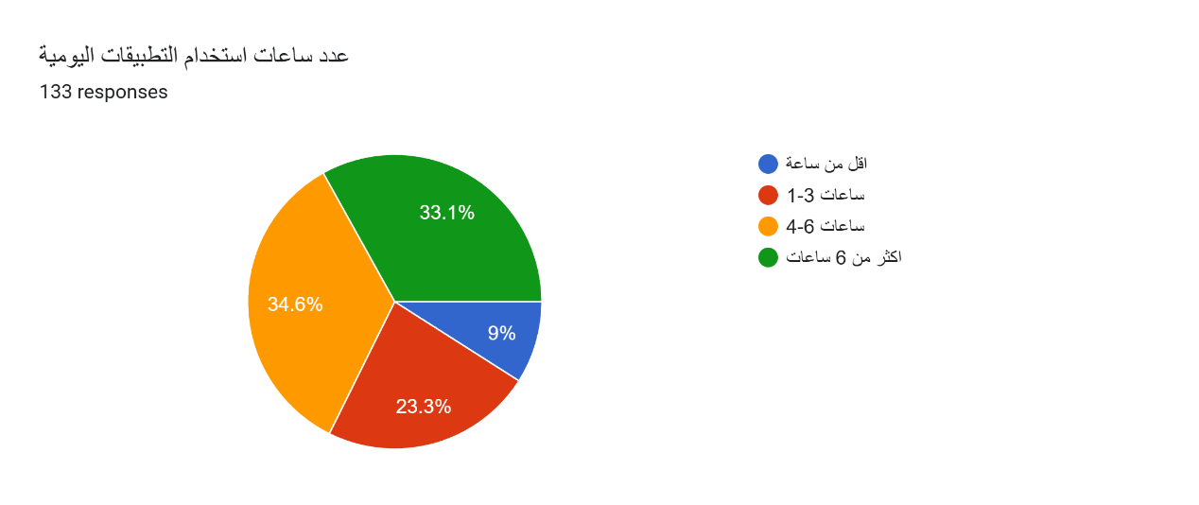
صورة رقم -1-

السؤال: ما الهدف من استخدامك لتطبيقات التواصل الاجتماعي؟ (يمكن اختيار أكثر من خيار)

النتائج:
أوضحت نتائج الاستبيان أن الغرض الأكثر شيوعًا من استخدام تطبيقات التواصل الاجتماعي هو الترفيه بنسبة (68.7%) من إجمالي المشاركين، يليه التعلم والحصول على المعلومات بنسبة (59.7%)، ثم التواصل مع الأصدقاء بنسبة (39.6%). بينما جاءت نسبة من يستخدمون هذه التطبيقات لمتابعة المشاهير (9.7%)، وللتعبير عن الرأي (5.2%)، في حين كانت نسب بسيطة جدًا لمن اختاروا أغراضًا أخرى مثل الإلقاء والاستماع أو مشاهدة المقاطع الكوميدية أو قضاء وقت الفراغ أو تلاوة القرآن (0.7% لكل منها).

التحليل:
تُظهر النتائج أن الاستخدام الترفيهي يحتل المرتبة الأولى بين دوافع استخدام تطبيقات التواصل الاجتماعي، وهو ما يعكس توجه المستخدمين نحو المحتوى الخفيف والممتع أكثر من الاستخدامات المعرفية أو الاجتماعية. ومع ذلك، تُبرز نسبة كبيرة من المشاركين اهتمامهم بالتعلم والمعلومات، مما يدل على تنوع دوافع الاستخدام وتعدد وظائف هذه التطبيقات في حياة الأفراد

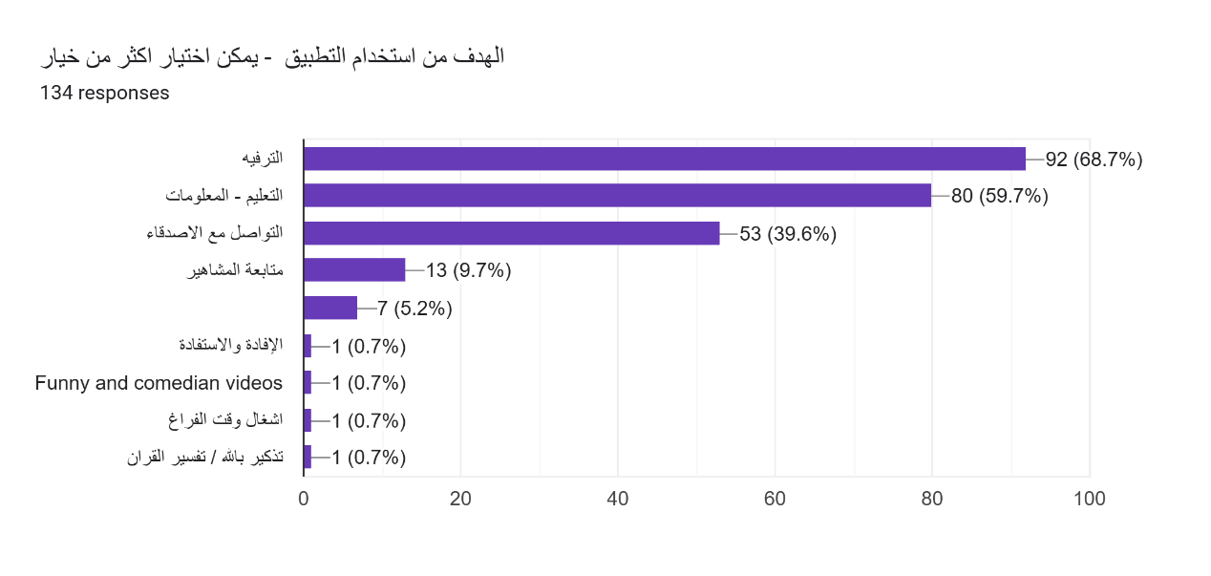
صورة رقم -2-

السؤال: أشعر بالقلق إذا لم أستخدم تطبيقات التواصل الاجتماعي يوميًا.

النتائج:
أوضحت نتائج الاستبيان أن (17.2%) من المشاركين وافقوا بشدة على شعورهم بالقلق عند عدم استخدام التطبيقات، بينما وافق (23.9%) على ذلك بدرجة أقل، وبلغت نسبة من كانوا محايدين (29.9%)، في حين لم يوافق (22.4%)، ولم يوافق بشدة (6.6%).

التحليل:
تشير النتائج إلى أن هناك نسبة ملحوظة من المشاركين يشعرون بالقلق عند الابتعاد عن تطبيقات التواصل الاجتماعي، مما قد يدل على مستوى معين من الارتباط النفسي أو الاعتياد اليومي على استخدامها. كما أن ارتفاع نسبة المحايدين قد يعكس وجود وعي نسبي بأهمية التوازن في الاستخدام، مع ميل عام نحو الاعتماد العاطفي أو النفسي على هذه التطبيقات

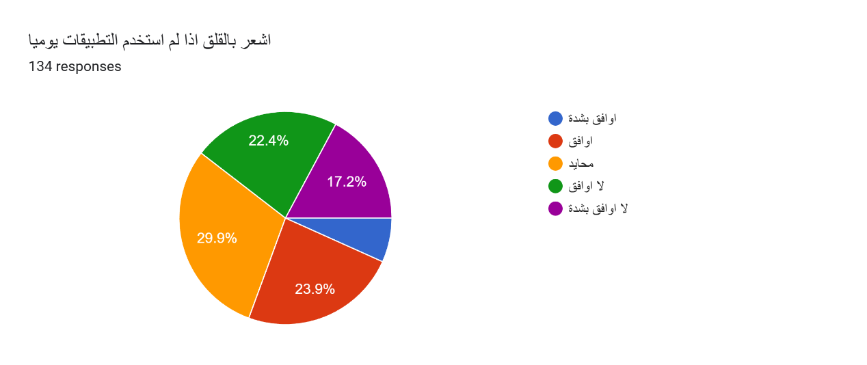

صورة رقم -3-

السوال : أعتقد أن استخدامي لهذه التطبيقات يؤثر على نومي.

النتائج:
أظهرت النتائج أن (9.7%) من المشاركين وافقوا بشدة على أن استخدام تطبيقات التواصل الاجتماعي يؤثر على نومهم، و(18.7%) وافقوا على ذلك، في حين كانت النسبة الأكبر (41%) أحيانًا، و(17.2%) نادرًا، بينما (13.4%) لم يتأثر نومهم إطلاقًا.

التحليل:
تُظهر هذه النتائج أن غالبية المشاركين يشعرون بتأثير متفاوت لاستخدام تطبيقات التواصل الاجتماعي على جودة نومهم، إذ أقر أكثر من نصف العينة بأنهم يتأثرون أحيانًا أو دائمًا، ما يشير إلى أن الاستخدام المفرط أو في أوقات متأخرة قد يؤدي إلى اضطرابات في النوم أو تأخير مواعيده
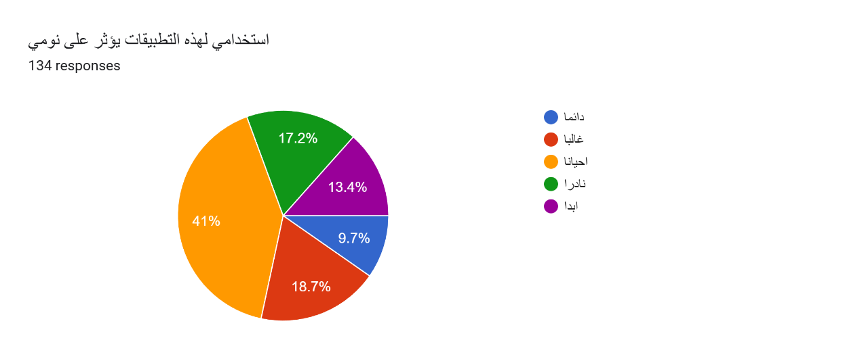

صورة رقم -4-

المستخلص
تتناول هذه الدراسة تأثير استخدام تطبيقَي التواصل الاجتماعي «سناب شات» و«تيك توك» على الجوانب النفسية والاجتماعية والسلوكية لدى فئة الشباب والمراهقين في حي عروة بالمدينة المنورة. انطلقت أهمية البحث من الانتشار الواسع لهذه التطبيقات وسرعة تأثيرها في أنماط التفاعل اليومي، فاختارت الدراسة المنهج الوصفي التحليلي لجمع وتحليل البيانات من عينة عشوائية مكونة من 133 مشارك بُلغت أعمارهم من 15 الى30 عامًا و اكثر ، باستخدام استبيان إلكتروني شمل محاور ديموغرافية، وأنماط الاستخدام، وآثار الاستخدام المفرط. أظهرت النتائج أن نسبة كبيرة (حوالي 67.7%) تقضي أكثر من ثلاث ساعات يوميًا على هذه المنصات، وأن الاستخدام المفرط يرتبط بارتفاع مؤشرات القلق والتوتر والعزلة الاجتماعية وضعف التركيز والتحصيل الدراسي، مع إبراز بعض الفوائد مثل الحصول على محتوى تعليمي وفرص للتواصل والتعبير. تستند التوصيات إلى أهمية التوعية الرقمية، وتحديد أوقات استخدام، وتعزيز المراقبة الأبوية، ودعم برامج الصحة النفسية، وتقييد المحتوى غير الملائم. تقترح الدراسة توسيع الأبحاث المستقبلية لتشمل منصات أخرى والمزج بين المناهج الكمية والنوعية للحصول على فهم أعمق لتأثير وسائل التواصل المختلفة.

كلمات مفتاحية: سناب شات، تيك توك، الشباب، الصحة النفسية، الاستخدام المفرط

الفصل الأول

الفصل الأول :الاطار العام للدراسة

  - المقدمة

في ظل التطور السريع في تكنولوجيا المعلومات والاتصالات، أصبحت وسائل التواصل الاجتماعي من أبرز الظواهر التي أثرت على حياة الأفراد والمجتمعات. ومن بين هذه الوسائل تطبيقا سناب شات وتيك توك اللذان أصبحا من أكثر المنصات استخدامًا وانتشارًا، لما يقدمانه من محتوى ترفيهي وتفاعلي سهل الوصول وسريع الانتشار.
ورغم الفوائد المتعددة لهذه التطبيقات في الترفيه والتواصل والتعليم، إلا أن الإفراط في استخدامها أدى إلى بروز مشكلات نفسية وسلوكية واجتماعية لدى فئات متعددة من المستخدمين.
تنبع أهمية هذا البحث من رغبته في تحليل تأثير استخدام هذه التطبيقات على الأفراد من حيث الجوانب النفسية والاجتماعية والسلوكية.

1.2مشكلة الدراسة

تتمثل مشكلة الدراسة في التساؤل حول مدى تأثير استخدام شبكات التواصل الاجتماعي، وتحديدًا تطبيقي سناب شات وتيك توك، على الأفراد في حياتهم النفسية والاجتماعية.
وقد صيغت المشكلة في السؤال الرئيس التالي:
ما هي النتائج النفسية والاجتماعية والسلوكية لاستخدام الشبكات الاجتماعية مثل سناب شات وتيك توك؟

1.3أهمية الدراسة

تنبع أهمية الدراسة من كونها تلامس واقعًا معاشًا في حياة معظم فئات المجتمع، وخاصة فئة الشباب، الذين يشكلون النسبة الكبرى من مستخدمي هذه التطبيقات.
وتتجلى الأهمية في جانبين:
- أهمية علمية:
من خلال الإسهام في إثراء المعرفة الأكاديمية المتعلقة بتأثير شبكات التواصل الاجتماعي على الأفراد وسلوكهم.
- أهمية عملية:
من خلال توعية أولياء الأمور والمربين وصناع القرار بالمخاطر المحتملة لاستخدام هذه التطبيقات بصورة مفرطة، وتشجيع الاستخدام الواعي والمتزن.

1.4.أهداف الدراسة:-

تهدف هذه الدراسة إلى ما يلي:
- تحديد الفوائد الرئيسة لاستخدام تطبيقي سناب شات وتيك توك.
- دراسة الآثار النفسية والاجتماعية والسلوكية الناتجة عن الاستخدام المفرط لهذه التطبيقات.
- تقديم إرشادات علمية وعملية للاستخدام الآمن والمسؤول لوسائل التواصل الاجتماعي.

1.5تساؤلات الدراسة :-
تتمثل مشكلة الدراسة في الإجابة عن التساؤلات التالية :
- ما أبرز الفوائد الإيجابية لاستخدام سناب شات وتيك توك؟
- ما الأضرار النفسية والاجتماعية والسلوكية التي قد تنتج عن الإفراط في استخدام هذه التطبيقات؟
- كيف يمكن الحد من الآثار السلبية الناتجة عن الاستخدام غير المتوازن لهذه الوسائل؟

1.6فروض الدراسة :-

- يوجد تأثير نفسي وسلوكي واضح ناتج عن الاستخدام المفرط لتطبيقات التواصل الاجتماعي.
- الإفراط في استخدام سناب شات وتيك توك يؤدي إلى زيادة مشاعر القلق والعزلة الاجتماعية.
- هناك علاقة طردية بين مدة الاستخدام وظهور الأعراض النفسية والسلوكية السلبية.

1.7النظرية العلمية لإعداد البحث :-

النظرية العلمية لإعداد هذا البحث استندت إلى نظرية الاستخدامات والإشباعات، التي تفسّر سلوك الأفراد في اختيارهم لوسائل الإعلام وفقًا لما تشبعه من حاجاتهم النفسية والاجتماعية، مما يساعد في فهم دوافع استخدامهم لتطبيقي سناب شات وتيك توك وتأثير ذلك على سلوكهم وصحتهم النفسية

الفصل الثاني

الفصل الثاني : منهجية الدراسة

2.1 أولاً: منهج الدراسة

اعتمدت هذه الدراسة على المنهج الوصفي التحليلي، وذلك لملاءمته لطبيعة الموضوع، إذ يهدف هذا المنهج إلى وصف ظاهرة استخدام تطبيقات التواصل الاجتماعي (تيك توك وسناب شات) بين الشباب والمراهقين، وتحليل تأثيرها على سلوكياتهم واتجاهاتهم النفسية والاجتماعية، من خلال جمع البيانات وتحليلها للوصول إلى نتائج موضوعية.

2.2 ثانيًا: مجتمع الدراسة

يتكوّن مجتمع الدراسة من فئة الشباب والمراهقين من مستخدمي تطبيقات “تيك توك” و”سناب شات” في المملكة العربية السعودية، منطقة المدينة المنورة – حي عروة ممن تتراوح أعمارهم بين (15 – 30 عامًا)، نظرًا لأن هذه الفئة هي الأكثر استخدامًا لهذه التطبيقات والأكثر تأثرًا بها.

2.3 ثالثًا: عينة الدراسة

تم اختيار عينة عشوائية من 100 ( مشارك) من الذكور والإناث، لضمان تمثيل فئات متنوعة من المجتمع، وتم توزيع أداة الدراسة عليهم إلكترونيًا عبر استبيان باستخدام نماذج Google Forms.

2.4 رابعًا: أداة الدراسة

اعتمدت الباحث على الاستبيان كأداة رئيسية لجمع البيانات، لسهولة استخدامه وسرعة الوصول إلى عدد كبير من المشاركين.
وتكوّن الاستبيان من ثلاثة محاور رئيسية:
1. المحور الأول: البيانات الديموغرافية (العمر، الجنس، مستوى التعليم، مدة استخدام التطبيق…).
2. المحور الثاني: أنماط استخدام تطبيقات تيك توك وسناب شات.
3. المحور الثالث: التأثيرات النفسية والاجتماعية والسلوكية الناتجة عن استخدام هذه التطبيقات.

2.5 خامسًا: صدق وثبات الأداة

تم عرض الاستبيان على مجموعة من المحكمين المتخصصين في مجال الإعلام والاتصال للتحقق من صدق المحتوى، كما تم تطبيقه مبدئيًا على عينة استطلاعية صغيرة للتأكد من ثبات الأداة من خلال حساب معامل الثبات (كرونباخ ألفا).

2.6 سادسًا: إجراءات الدراسة
1. تصميم الاستبيان وتوزيعه إلكترونيًا.
2. جمع البيانات وتحليلها باستخدام برنامج SPSS.
3. تفسير النتائج ومناقشتها في ضوء الدراسات السابقة وأهداف البحث.

2.7 سابعًا: أساليب التحليل الإحصائي

تم استخدام مجموعة من الأساليب الإحصائية الوصفية مثل النسب المئوية، والمتوسطات الحسابية، والانحراف المعياري، بالإضافة إلى التحليل المقارن بين الفئات لمعرفة الفروق في التأثير بين الجنسين أو المراحل العمرية المختلفة

الفصل الثالث

الفصل الثالث :الدراسات السابقة
3.1 المقدمة :

استندت الدراسة إلى عدد من الأبحاث التي تناولت موضوع التواصل الاجتماعي وتأثيراته، منها:
1. الحارثي، ناصر (2022): تأثير وسائل التواصل الاجتماعي على الشباب – مجلة العلوم الإنسانية.
2. تقرير مؤسسة “We Are Social” (2024): استخدام الإنترنت في العالم العربي.
3. دراسة جامعة الملك سعود (2023): تأثير تيك توك على التحصيل الدراسي.
4. Al-Menayes, J. (2021): The use of social media and its impact on mental health – Journal of Media Studies.

3.2 الدراسات السابقة الاطار النظري

تناولت العديد من الدراسات تأثير استخدام تطبيقات التواصل الاجتماعي، وخاصة “تيك توك” و”سناب شات”، على الصحة النفسية والسلوكية لدى الشباب والمراهقين. فيما يلي أبرز هذه الدراسات:
1. دراسة السحيمان (2023)
أظهرت الدراسة أن الاستخدام المفرط لتطبيقات “سناب شات” و”إنستغرام” يرتبط بزيادة مستويات القلق والاكتئاب بين المستخدمين، خاصة بين المتزوجين، مما يؤثر سلبًا على العلاقات الأسرية والتفاعل الاجتماعي.
2. دراسة نصار (2022)
توصلت الدراسة إلى أن استخدام تطبيق “تيك توك” يؤدي إلى آثار نفسية سلبية مثل التنمر، الغيرة، وفقدان الثقة بالنفس، بالإضافة إلى تأثيرات اجتماعية إيجابية مثل تعزيز التواصل الاجتماعي.

3. دراسة الحارثي (2022)
أظهرت الدراسة أن الاستخدام المفرط لتطبيق “تيك توك” يرتبط بزيادة مستويات القلق والاكتئاب بين المستخدمين، خاصة بين المراهقين، مما يؤثر سلبًا على الصحة النفسية والتركيز الدراسي.
4. دراسة الخالدي (2023)
توصلت الدراسة إلى أن الاستخدام المفرط لتطبيق “سناب شات” يرتبط بزيادة مستويات القلق والاكتئاب بين المستخدمين، مما يؤثر سلبًا على العلاقات الاجتماعية والصحة النفسية.
5. دراسة عبدالله (2024)
أظهرت الدراسة أن الاستخدام المفرط لتطبيق “تيك توك” يؤدي إلى آثار نفسية سلبية مثل القلق والاكتئاب، بالإضافة إلى تأثيرات اجتماعية إيجابية مثل تعزيز التواصل الاجتماعي

الفصل الرابع

نتائج الدراسة :

4.1 المقدمة :

أظهرت نتائج الدراسة أن تطبيقات التواصل الاجتماعي، وخصوصًا “تيك توك” و”سناب شات”، تمثل سلاحًا ذا حدين؛ فهي تتيح للمستخدمين فرصًا للتعبير والإبداع والتواصل مع الآخرين، لكنها في الوقت ذاته قد تسهم في زيادة الضغوط النفسية والسلوكيات السلبية.
وبيّنت النتائج أن حوالي 65٪ من المشاركين يستخدمون هذه التطبيقات لأكثر من 3 ساعات يوميًا، مما انعكس على ارتفاع مستويات القلق والتوتر والعزلة الاجتماعية لديهم. كما أظهرت الدراسة أن الاستخدام المفرط يقلل من جودة التفاعل الواقعي ويؤثر في التحصيل الدراسي والتركيز.
وفي المقابل، أشار عدد من المشاركين إلى استفادتهم من المحتوى التعليمي والإيجابي الموجود في هذه المنصات، مما يبرز أهمية الوعي بكيفية الاستخدام وليس مجرد مدة الاستخدام

4.2 التوصيات :
    - تحديد أوقات محددة لاستخدام التطبيقات اليومية لتجنب الإدمان الرقمي.
    - رفع الوعي الرقمي في المدارس والجامعات حول مخاطر الاستخدام غير المتوازن.
    - تشجيع الأسر على المراقبة الإيجابية وتعزيز المحتوى المفيد والملتزم.
    - دعم مبادرات وبرامج الصحة النفسية لمستخدمي وسائل التواصل.
    - توجيه الجهات المختصة لتقنين المحتوى غير المناسب أو المخالف للقيم المجتمعية.

4.3 حدود الدراسة :

1. اقتصرت الدراسة على تطبيقي سناب شات وتيك توك دون غيرهما من منصات التواصل الاجتماعي.
2. تناولت الدراسة التأثيرات النفسية والاجتماعية فقط دون التعمق في الجوانب الاقتصادية أو التربوية.
3. تم الاعتماد على منهج وصفي تحليلي دون إجراء ميداني مخصص.

4.4 اقتراحات لدراسات مستقبلية :

1. إجراء دراسات ميدانية تشمل منصات أخرى مثل إنستغرام ويوتيوب، للمقارنة بين طبيعة التأثير في كل منصة.
2. التوسع في دراسة الأثر التربوي والتعليمي لاستخدام وسائل التواصل الاجتماعي لدى طلبة المدارس والجامعات.
3. دراسة الفروق بين الجنسين في أنماط الاستخدام وتأثيراتها النفسية والاجتماعية.
4. استخدام مناهج كمية وكيفية مشتركة (Mixed Methods) لقياس التأثيرات بصورة أكثر دقة وعمق.
5. تحليل تأثير المحتوى الإيجابي (التنموي والتثقيفي) في الحد من الآثار النفسية السلبية لاستخدام التطبيقات الرقمية

4.5 الخاتمة :

تمثل تطبيقات التواصل الاجتماعي جزءًا أساسيًا من الحياة الحديثة، إلا أن الإفراط في استخدامها قد ينعكس سلبًا على الفرد والمجتمع. لذا، من الضروري تعزيز الاستخدام الواعي والمسؤول لهذه التطبيقات لتحقيق التوازن بين الفائدة والترفيه، وتجنب الآثار النفسية والسلوكية السلبية الناتجة عن الإدمان الرقمي.

4.6 المراجع

• الحارثي، ن. (2022). تأثير وسائل التواصل الاجتماعي على الشباب. مجلة العلوم الإنسانية، (5)، 12–34.

We Are Social. (2024). Digital report: استخدام الإنترنت في العالم العربي. We Are Social Report. Retrieved from https://wearesocial.com

جامعة الملك سعود. (2023). تأثير تطبيق تيك توك على التحصيل الدراسي لدى طلاب الجامعات السعودية. قسم الإعلام والاتصال، جامعة الملك سعود.

Al-Menayes, J. (2021). The use of social media and its impact on mental health. Journal of Media Studies, 14(2), 55–72

استمارة استبيان

السلام عليكم ورحمة الله وبركاته

أخي الكريم / أختي الكريمة

تحية طيبة وبعد،

يقوم الباحثين بإجراء دراسة حول قياس أثر استخدام شبكات التواصل الاجتماعي على الفرد (سناب شات وتيك توك نموذجًا)

ونظراً لما لديكم من المعرفة العلمية والخبرة العملية ذات الصلة بموضوع البحث، نأمل الحصول منكم على العون والمساعدة في توفير المعلومات المناسبة لأغراض البحث، من خلال التكرم بإبداء رأيكم بالتأشير على الإجابة المناسبة من وجهة نظركم.

وأتقدم لحضراتكم بجزيل الشكر والتقدير للمساهمة في جهدكم في تعبئة هذا الاستبيان علماً أن جميع البيانات التي سيتم الحصول عليها منكم ستعامل بسرية تامة، ولن تستخدم لغير أغراض هذا البحث، وسوف أزودكم بنتائج هذه الدراسة حال اكتمالها إن شاء الله.

وتفضلوا بقبول فائق التقدير والاحترام

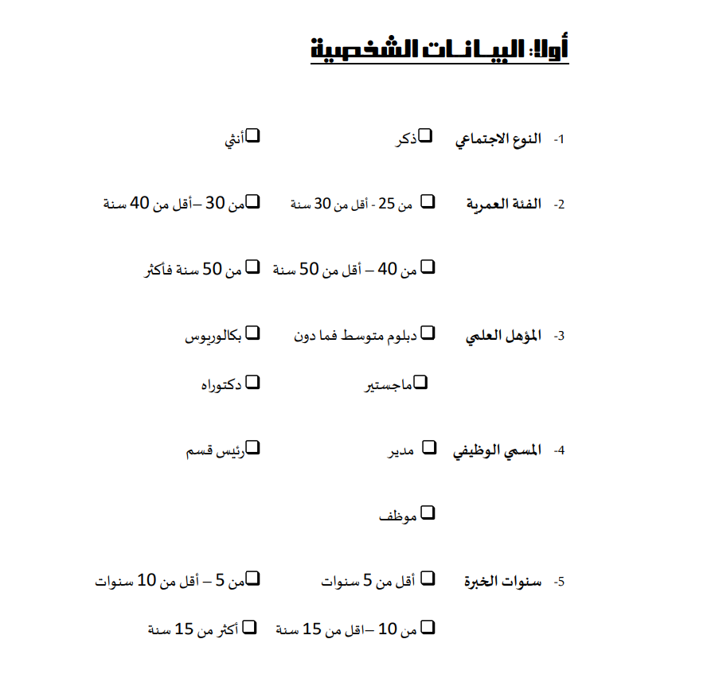
محاور الاستبيان :

 | أوافق بشدة | اوافق | محايد | لا اوافق | لا أوافق بشدة
اشعر بالقلق اذا لم استخدم التطبيقات يوميا
استخدامي لهذه التطبيقات يؤثر على نومي
اشعر أحيانا بالعزلة الاجتماعية بسبب استخدام التطبيقات
هل تعتقد ان استخدام هذه التطبيقات يسبب مقارنة مستمرة مع الاخرين ؟

هل تشعر ان هذه التطبيقات تؤثر على مزاجك بشكل سلبي ؟

جدول رقم -1-

